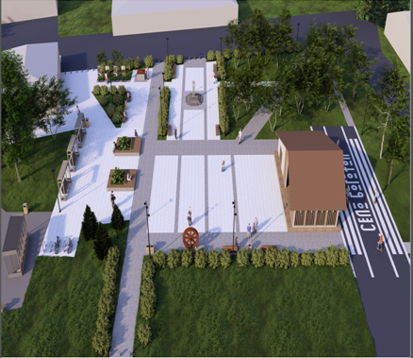

Основная концепция проекта. Общий вид на территорию проектирования

«

